2016届天津市第一次五校联考
物 理
本试卷分第Ⅰ卷（选择题）和第Ⅱ卷两部分，共4页，总分100分,考试用时90分钟，第Ⅰ卷1至3页，第Ⅱ卷3至4页。答卷前，考生务必将自己的姓名、准考证号填写在答题卡上，并在规定位置填涂考号。答卷时，考生务必将答案填涂在答题卡上，答在试卷上的无效。祝各位考生考试顺利！
第Ⅰ卷（选择题 共46分）
注意事项：每小题选出答案后，用铅笔把答题纸上对应题目的答案标号涂黑，如需改动，用橡皮擦干净后，再选涂其他答案标号。
一、单项选择题（每小题3分，共30分。每小题给出的四个选项中，只有一个选项是正确的。）
1．以下说法正确的是（ ）
A．玻尔原子理论的基本假设认为，电子绕核运行轨道的半径是任意的
B．光电效应产生的条件为：光强大于临界值
C．${}_{\text{92}}^{\text{235}}{}$U+n→${}_{\text{54}}^{\text{140}}{}$Xe+${}_{\text{38}}^{\text{94}}{}$Sr+2n是裂变
D．发现少数α粒子发生了较大偏转，说明金原子质量大而且很坚硬
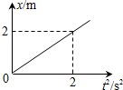
2．质点做直线运动的位移x和时间平方t²的关系图像如图所示，则该质点（ ）
A．加速度大小为1m/s²
B．任意相邻1s内的位移差都为2m
C．第2s内的位移是2m
D．物体第3s内的平均速度大小为3m/s
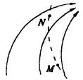
3．某电场线分布如图所示，一带电粒子沿图中虚线所示轨迹运动，先后通过M点和N点，以下说法正确的是( )
A．M、N点的场强E_{M}＞E_{N}
B．粒子在M、N点的加速度a_{M}＞a_{N}
C．粒子在M、N点的速度v_{M}＞v_{N}
D．粒子带正电
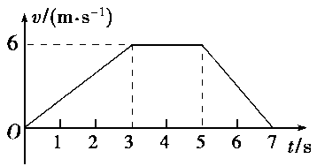
4．将地面上静止的货物竖直向上吊起，货物由地面运动至最高点的过程中，v－t图象如图所示。以下判断正确的是( )
A．前3 s内货物处于失重状态
B．最后2 s内货物只受重力作用
C．前3 s内与最后2 s内货物的平均速度相同
D．第3 s末至第5 s末的过程中，货物的机械能守恒
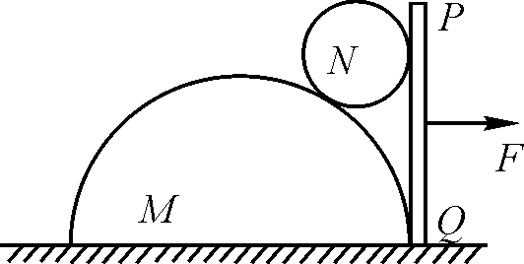
5．半圆柱体M放在粗糙的水平地面上，其右端有固定放置的竖直挡板PQ，M与PQ之间放有一个光滑均匀的小圆柱体N，整个系统处于静止。如图所示是这个系统的纵截面图。若用外力F使PQ保持竖直并且缓慢地向右移动，在N落到地面以前，发现M始终保持静止。在此过程中，下列说法正确的是（ ）
A．地面对M的摩擦力逐渐增大
B．MN间的弹力先减小后增大
C．PQ对N的弹力逐渐减小
D．PQ和M对N的弹力的合力逐渐增大
6．如图所示，质量为2m的物块A与水平地面的摩擦不计，质量为m的物块B与地面间的动摩擦因数为μ，在与水平方向成α=60°的斜向下的恒力F的作用下，A和B一起向右做加速运动，则A和B之间的作用力大小为（ ）
A． B．
C． D．
7．如图所示，旋转秋千中的两个座椅A、B质量相等，通过相同长度的缆绳悬挂在旋转圆盘上。不考虑空气阻力的影响，当旋转圆盘绕竖直的中心轴匀速转动时，下列说法正确的是（ ）
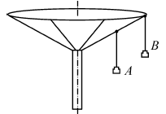
A．A的速度比B的大
B．A与B的向心加速度大小相等
C．悬挂A、B的缆绳与竖直方向的夹角相等
D．悬挂A的缆绳所受的拉力比悬挂B的小
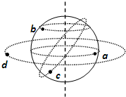
8．如图所示，a为放在赤道上相对地球静止的物体，b为放在北半球上相对地球静止的物体，a、b随地球自转做匀速圆周运动；c为沿地球表面附近做匀速圆周运动的人造卫星（轨道半径视为等于地球半径）；d为地球同步卫星，则（ ）
A．向心加速度大小关系为a_{c}=a_{a}
B．线速度大小关系为v_{d}＞v_{a}
C．角速度大小关系为ω_{c}＜ω_{d}
D．周期关系为T_{b}＜T_{a}
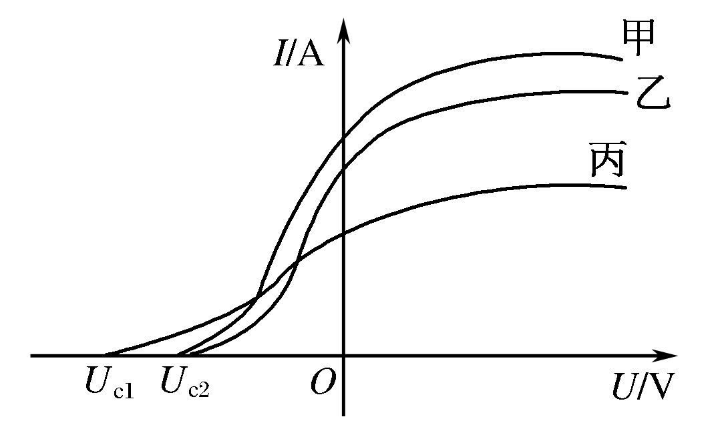
9．在光电效应实验中，飞飞同学用同一光电管在不同实验条件下得到了三条光电流与电压之间的关系曲线(甲光、乙光、丙光)，如下图所示．则可判断出( )
A．甲光的频率大于乙光的频率
B．乙光的波长大于丙光的波长
C．乙光对应的截止频率大于丙光对应的截止频率
D．甲光对应的光电子最大初动能大于丙光对应的光电子最大初动能
10．氢原子能级的示意图如图所示，大量氢原子从n＝4的能级向n＝2的能级跃迁时辐射出可见光a，从n＝3的能级向n＝2的能级跃迁时辐射出可见光b，则( )
A．氢原子从高能级向低能级跃迁时可能会辐射出γ射线
B．氢原子从n＝4的能级向n＝3的能级跃迁时会辐射出紫外线
C．从n=3能级跃迁到n=2能级时，电子的电势能减小，氢原子的能量也减小
D．氢原子在n＝2的能级时可吸收任意频率的光而发生电离
二、多项选择题（每小题4分，共16分。每小题给出的四个选项中，都有多个选项是正确的。全部选对的得4分，选对但不全的得2分，选错或不答的得0分）
11．下列说法中正确的是（ ）
A．若使放射性物质的温度升高，其半衰期可能变小
B．原子核内每个核子只跟邻近的核子发生核力作用
C．中等大小的原子核比结合能最大，它们也是最稳定的
D．α射线是放射性的原子核中自发放射出的氦核流，它的穿透能力最强
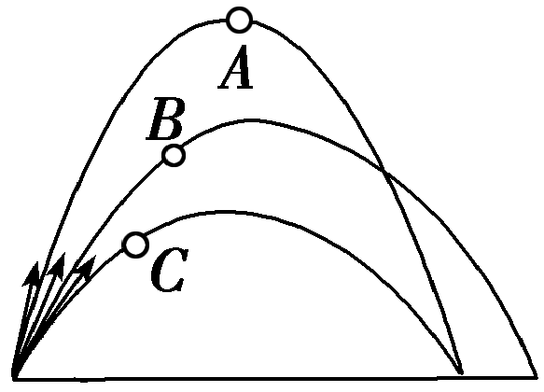
12．下列说法中正确的是( )

A．A、B、C三球在运动过程中，加速度都相同

B．B球的射程最远，所以最迟落地

C．A球的射高最大，所以最迟落地

D．A、C两球的水平位移相等，所以两球的水平速度分量相等
13．一起重机的钢绳由静止开始匀加速提起质量为m的重物，当重物的速度为v₁时，起重机的有用功率达到最大值P，以后起重机保持该功率不变，继续提升重物，直到以最大速度v₂匀速上升为止，物体上升的高度为h，则整个过程中，下列说法正确的是( )
A．重物的最大速度 B．钢绳的最大拉力为
C．重物匀加速运动的加速度为－g D．重物做匀加速运动的时间为
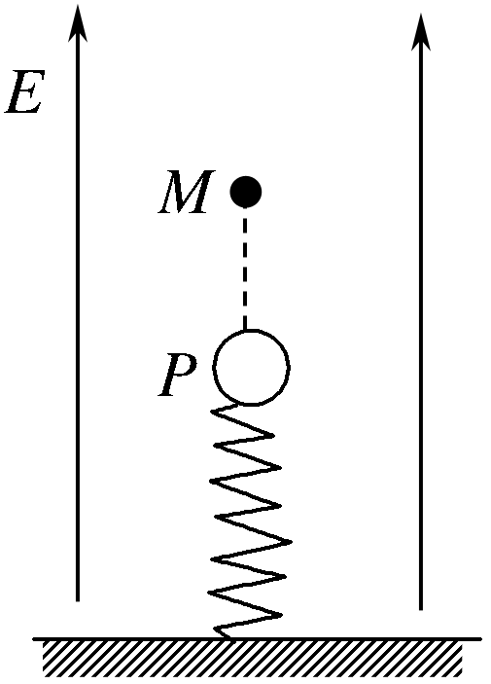
14．如图所示，一竖直绝缘轻弹簧的下端固定在地面上，上端连接一带正电小球P，小球所处的空间存在着方向竖直向上的匀强电场，小球平衡时，弹簧恰好处于原长状态。现给小球一竖直向上的初速度，小球最高能运动到M点。在小球从开始运动到运动至最高点时，以下说法正确的是( )
A．小球电势能的减少量等于小球重力势能的增加量
B．小球机械能的改变量等于电场力做的功
C．小球动能的减少量等于电场力和重力做功的代数和
D．弹簧弹性势能的增加量等于小球动能的减少量
第Ⅱ卷（非选择题 共54分）
15．某同学用游标为20分度的卡尺测量一薄金属圆板的直径D，用螺旋测微器测量其厚度d，示数如图所示。由图可读出D=________mm，d=________mm。
4 5 6 7 8

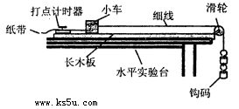
16．利用图示装置可以做力学中的许多实验。以下说法正确的是
A．利用此装置“研究匀变速直线运动”时，必须设法消除小车和木板间的摩擦阻力的影响
B．利用此装置探究 “小车的加速度与质量的关系”并用图象法处理数据时，如果画出的a-M关系图象不是直线，就可确定加速度与质量成反比
C．利用此装置探究“功与速度变化的关系”实验时，应将木板带打点计时器的一端适当垫高，这样做的目的是利用小车重力沿斜面分力补偿小车运动中所受阻力的影响
D．在利用此装置“探究加速度a与力F的关系”时，因为不断增加所挂钩码的个数，导致钩码的质量远远大于小车的质量，则小车加速度a的值随钩码个数的增加将趋近于重力加速度g的值。
17．某实验小组利用图甲所示装置验证m₁、m₂组成的系统机械能守恒，已经测得两物体质量分别为150 g 和50 g. m₁由静止开始下落，m₂上拖着的纸带，通过打点计时器打出一系列的点(打点计时器及纸带未画出)。某次实验中获取如图乙所示纸带，0是打下的第一个点，且速度为零，每相邻的两计数点间还有4个点(图中未画出)，若打点计时器所接电源的频率为50 Hz。
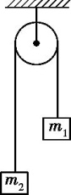
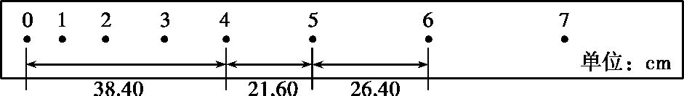

甲

乙

(1)实验操作过程中，接通电源与释放m₁的先后顺序为
A.先接通电源，后释放m₁ B. 先释放m₁，后接通电源
(2)在打点0~5过程中，系统增加的动能为 J，系统减少的重力势能为 J。 (当地重力加速度g=9. 8 m/s²，结果保留两位有效数字)
18．（本题10分）宇航员站在一星球表面上的某高处，以初速度沿水平方向抛出一个小球，经过时间t，球落到星球表面，小球落地时的速度大小为. 已知该星球的半径为R，引力常量为G，求：
（1）小球落地时竖直方向的速度；
（2）该星球的质量M；
（3）若该星球有一颗卫星，贴着该星球的表面做匀速圆周运动，求该卫星的周期T.

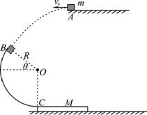
19．（本题12分）如图所示，半径R＝1.0m的光滑圆弧轨道固定在竖直平面内，轨道的一个端点B和圆心O的连线与水平方向间的夹角θ＝37°，另一端点C为轨道的最低点。C点右侧的光滑水平面上紧挨C点静止放置一木板，木板质量M＝1.0kg，上表面与C点等高。质量为m＝1.0kg的物块（可视为质点）从空中A点以v₀＝1.2m/s的速度水平抛出，恰好从轨道的B端沿切线方向进入轨道。已知物块与木板间的动摩擦因数μ＝0.2，取g＝10m/s²。求：
（1）物块经过B点时的速度v_{B}；
（2）物块经过C点时对轨道的压力F_{N}；
（3）若木板足够长，物块在木板上相对滑动过程中产生的热量Q.

20．（本题14分）如图所示，装置的左边是足够长的光滑水平台面，一轻质弹簧左端固定，右端连接着质量m_{A}＝2 kg的小物块A. 装置的中间是水平传送带，它与左右两边的台面等高，并能平滑对接。传送带始终以v＝2 m/s的速率逆时针转动。装置的右边是一光滑曲面，质量m_{B}＝1 kg的小物块B从其上距水平台面高h＝1m处由静止释放。已知物块B与传送带之间的动摩擦因数μ＝0.2，l＝1 m。设物块A、B间发生的是对心弹性碰撞，第一次碰撞前物块A静止且处于平衡状态。取g＝10 m/s².
（1）求物块B与物块A第一次碰撞前的速度大小；
（2）通过计算说明物块B与物块A第一次碰撞后能否运动到右边的曲面上；
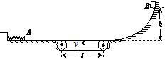
（3）如果物块A、B每次碰撞后，物块A再回到平衡位置时都会立即被锁定，而当它们再次碰撞前锁定被解除，试求出物块B第n次碰撞后的运动速度大小。
2016届天津市第一次五校联考物理答案
一、单项选择题（每小题3分，共30分。每小题给出的四个选项中，只有一个选项是正确的。）
题号 | 1 | 2 | 3 | 4 | 5 | 6 | 7 | 8 | 9 | 10
答案 | C | B | D | C | A | A | D | B | B | C
二、多项选择题（每小题4分，共16分。每小题给出的四个选项中，都有多个选项是正确的。全部选对的得4分，选对但不全的得2分，选错或不答的得0分）
题号 | 11 | 12 | 13 | 14
答案 | BC | AC | ACD | AD
15. （每空3分） D=___50.80__mm，d=___3.773-3.777___mm
16. （每空3分）CD
17. （每空3分） (1)A (2)0. 58 0. 59
18. （本题10分）
（1）小球做平抛运动，则落地时水平速度为， 则（2分）
（2）小球竖直方向上，（2分）
星球表面有（2分） 则（1分）
（3）星体表面（2分） 解得（1分）
19. （本题12分） 解：（1）设物体在B点的速度为v_{B}，在C点的速度为v_{C}，从A到B物体做平抛运动，有 （1分） 得： v_{B}=2m/s （1分）
（2）从B到C，根据动能定理有： （2分）
在C点 （2分） 得 （1分）
（3）物块在木板上相对滑动过程中由于摩擦力作用，最终将一起共同运动。设相对滑动时物体加速度为a₁，木板加速度为a₂，经过时间t达到共同运动速度为v，则：（2分）
根据能量守恒定律有： （2分） 得 Q=9J （1分）
20. （本题14分）
(1)设物块B沿光滑曲面下滑到水平位置时的速度大小为v₀.由机械能守恒知
m_{B}gh＝m_{B}v （1分） 得v₀＝
设物块B在传送带上滑动过程中因受摩擦力所产生的加速度大小为a，则
μm_{B}g＝m_{B}a （1分）
设物块B通过传送带后运动速度大小为v₁，有 v₁²－v＝－2al （1分）
（或者是全程列动能定理得3分）
联立解得v₁＝4 m/s （1分）
由于v₁>v＝2 m/s，所以v₁＝4 m/s即为物块B与物块A第一次碰撞前的速度大小．
(2)设物块A、B第一次碰撞后的速度分别v₂、v₃，取向右为正方向，由弹性碰撞知
－m_{B}v＝m_{A}v₂＋m_{B}v₃ （2分）
（2分）
解得v₃＝v₁＝ m/s （1分）
即碰撞后物块B沿水平台面向右匀速运动．
设物块B在传送带上向右运动的最大位移为l′，则（1分）
得l′＝ m<1 m 所以物块B不能通过传送带运动到右边的曲面上．（1分）
(3)当物块B在传送带上向右运动的速度为零后，将会沿传送带向左加速。可以判断，物块B运动到左边台面时的速度大小为v₃，继而与物块A发生第二次碰撞．设第二次碰撞后物块B速度大小为v3₂，同上计算可知 v₃₂＝v₃＝²v
物块B与物块A第三次碰撞、第四次碰撞……，碰撞后物块B的速度大小依次为
v₃₃＝v₃₂＝³v v₃₄＝v₃₃＝⁴v ……
则第n次碰撞后物块B的速度大小为 v_{3n}＝()^{n}v. （3分）

